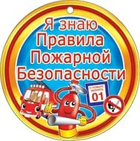

Муниципальное бюджетное общеобразовательное учреждение «Средняя школа № 38»

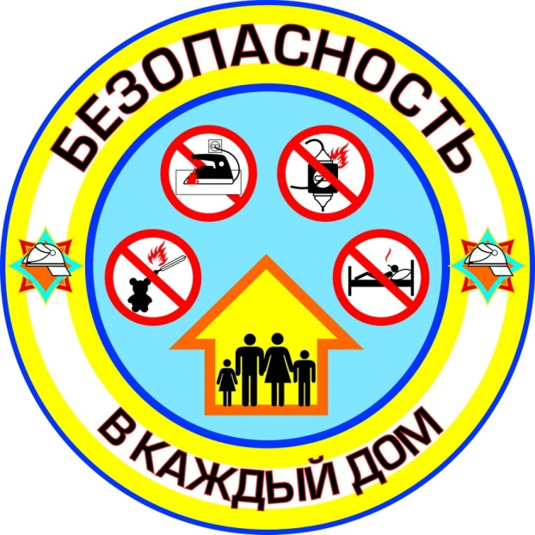

г.Норильск, 2021
ПОЖАРНАЯ БЕЗОПАСНОСТЬ
Пожары очень опасны. При пожаре могут сгореть вещи, квартира и даже целый дом. Но главное, что при пожаре могут погибнуть люди. Запомни правила противопожарной безопасности.
Правило 1. Не устраивай игр со спичками и зажигалками. Это одна из причин пожаров.

Правило 2. Уходя из комнаты или из дома, не забывай выключать электроприборы.

Правило 3. Не суши бельё над плитой.

Правило 4. Ни в коем случае не зажигай фейерверки, свечи или бенгальские огни дома (и вообще лучше это делать только со взрослыми).

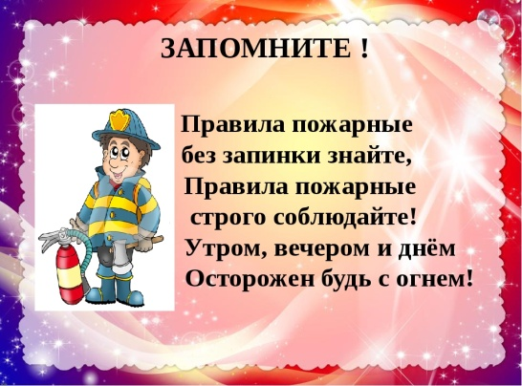

В случае возникновения пожара, если рядом нет взрослых, детям нужно действовать следующим образом:
- Обнаружив пожар, позвонить по телефону 101, сообщить фамилию, адрес, что и где горит.
- Предупредить о пожаре соседей, если необходимо, они помогут ребенку вызвать пожарных.
- Нельзя прятаться под кровать, в шкаф, под ванну, а постараться убежать из квартиры.
- Ребенку необходимо знать: дым гораздо опаснее огня. В задымленном помещении – закрыть нос и рот мокрой тряпкой, лечь на пол и ползти к выходу – внизу дыма меньше.
- При пожаре в подъезде пользоваться лифтом запрещается. Он может отключиться.
- Ожидая приезда пожарных, сохранять спокойствие.

Когда приедут пожарные, выполнять все их указания.

ПРИЧИНЫ ВОЗНИКНОВЕНИЯ ПОЖАРОВ
1. Неисправность электросети, электроприборов, утечка газа.
2. Неосторожное обращение и шалости детей с огнем.
3. Оставленные открытыми и без присмотра двери топок печей.
4. Использование неисправных отопительных приборов.
